《机电传动控制》课程总复习2013.01

- 选择题
1、电动机所产生的转矩在任何情况下，总是由轴上的负载转矩和_________之和所平衡。（ D ）
A．静态转矩 B．加速转矩 C．减速转矩 D．动态转矩
2、机电传动系统稳定工作时中如果T_{M}>T_{L}，电动机旋转方向与T_{M}相同，转速将产生的变化是 。 （ B ）
A．减速 B．加速
C．匀速 D．停止
3、机电传动系统中如果T_{M}<T_{L}，电动机旋转方向与T_{M}相同，转速将产生的变化是 。 （ C ）
A．加速 B．匀速 C．减速 D．停止
4、机电传动系统稳定工作时，如果T_{M}=T_{L}，电动机旋转方向与T_{M}相同，转速将产生的变化是 。 （ C ）
A．减速 B．加速 C．匀速 D．停止
5、设电动机某一转动方向的转速n为正，则约定电动机转矩T_{M}与n_________的方向为_________。 （ A ）
A．一致、正向 B．一致、反向 C．相反、正向 D．以上都不对
6、_________的作用方向恒定，与运动方向无关。 （ C ）
A．反抗转矩 B．离心式转矩 C．位能转矩 D．恒功率转矩
7、起重机吊一个重物升降时，负载的机械特性是_________。 （ B ）
A．恒功率型 B．位能型恒转矩
C．反抗型恒转矩 D．直线型机械特性
8、下面哪个部分是属于直流电动机的定子部分？ （ C ）
A．换向器 B．电枢绕组 C．励磁绕组 D．风扇
9、复励直流电机的励磁绕组和电枢绕组是 。 （ D ）
A．串联 B．并联
C．单独分开连接 D．一部分串联其他的并联
10、直流电动机最常用的启动方式是_________。 （ B ）
A．串电阻启动 B．降压启动 C．直接启动 D．调节励磁启动
11、_________的调速方式可以实现对恒转矩型负载的无极调速。 （ A ）
A．调压调速 B．串电阻调速 C．弱磁调速 D．A和B
12、直流电动机调速系统，若想采用恒功率调速，则可改变_________。 （ B ）
A．K_{e} B．Φ C．I_{a} D．U
13、直流电动机调速系统，若想采用恒转矩调速，则可改变_________。 （ D ）
A．K_{e} B．Φ C．I_{a} D．U
14、τ_{m}是反映机电传动系统_________的物理量。 （ B ）
A．时间惯性 B．机械惯性 C．热惯性 D．电磁惯性
15、加快机电传动系统的过渡过程，可以减少_________。 （ A ）
A．GD² B．n C．T_{d} D．T_{M}
16、绕线式异步电动机采用转子串电阻启动时，所串电阻愈大，启动转矩_________。（ D ）
A．愈大 B．愈小 C．不变 D．不一定
17、三相异步电动机正在运行时，转子突然被卡住，这时电动机的电流会_________。（ A ）
A．增加 B．不变 C．减小 D．等于零
18、一台三相异步电动机运行时转差率为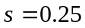，此时通过气隙传递的功率有 。（ A ）
A．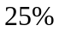的转子铜耗 B．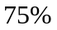是转子铜耗
C．是输出功率 D．是铁损
19、绕线式三相异步电动机，转子串电阻起动时 。 （ D ）
A．起动转矩增大，起动电流增大 B．起动转矩减小，起动电流增大
C．起动转矩增大，起动电流不变 D．起动转矩增大，起动电流减小
20、设计在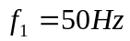电源上运行的三相感应电动机现改为在电压相同频率为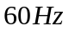的电网上，其电动机的 。 （ D ）
A．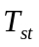减小，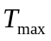不变 B．减小，增大
C．增大，增大 D．减小，减小
21、三相异步电动机带动一定负载运行时，若电源电压降低了，此时电动机转矩_________。（ B ）
A．增加 B．不变 C．减小 D．等于零
22、鼠笼式异步电动机不采用_________方法启动。 （ B ）
A．全压启动 B．逐级切除启动电阻 C．延边三角形启动 D．Y-降压启动
23、 不是三相异步交流电动机固有机械特性曲线的四个特殊点。 （ B ）
A．理想空载点 B．负载工作点
C．启动工作点 D．临界工作点。
24、三相交流异步电动机采用能耗制动时，应采取的方法是 。 （ C ）
A．切断三相交流电源
B．切断三相电源，并在定子二相绕组中通入交流电
C．切断三相电源，并在定子二相绕组中通入直流电
D．三相交流电源中任意两相反接
25、不能用于交流鼠笼式异步电动机的调速控制方法是 。 （ C ）
A．变电源频率调速 B．变极对数调速
C．串级调速 D．变电源电压调速
26、普通晶闸管导通之后，要恢复其阻断状态，应该采取的措施是 。 （ B ）
A．阴极电流增加 B．阳极电压取反
C．触发控制极电压取消 D．阳极电压增加
27、带电阻性负载的单相半波可控整流电路中，晶闸管承受的最大正向电压为_________，最大反向电压为_________。 （ C ）
A．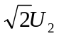、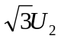 B．、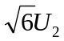 C．、 D．、
28、带电阻性负载的单相半波可控整流电路中，的移向范围是_________，而对应的的变化范围为_________。 （ C ）
A．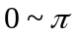、 B． 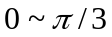、
C．、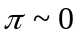 D．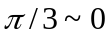、
29、带电阻性负载的三相半波可控整流电路中，晶闸管承受的最大正向电压为_________，最大反向电压为_________。 （ B ）
A．、 B．、 C．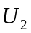、 D．、
30、在单闭环直流调速系统中，若要组成有静差的调速系统，则调节器应采用_________。（ C ）
A．I调节器 B．PI调节器 C．P调节器 D．PID调节器
31、在单闭环直流调速系统中，若采用比例调节器，闭环系统的静态转速降与开环系统转速降的关系为_________。 （ B ）
A．相同 B．1/（1+K）倍 C．（1+K）倍 D． K倍
32、正常运转的直流无差调速系统，当△U=0时，系统将 。 （ C ）
A．停止运转 B．在接近给定转速下运转
C．在给定转速下运转 D．以上都不是
33、消除交流伺服电动机“自转”现象的方法是？ （ A ）
A．增加转子导条的电阻 B．减少极对数
C．增加极对数 D．增加电源频率
34、对一台确定的步进电动机而言，其步距角决定于_________。 （ C ）
A．电源脉冲的频率 B．电源脉冲的幅值
C．电机的通电方式 D．电机的负载大小
35、步进电动机转角与脉冲电源的关系是_________。 （ B ）
A．与电源脉冲频率成正比 B．与电源脉冲数成正比
C．与电源脉冲宽度成正比 D．与电源脉冲幅值成正比
36、步进电动机的主要性能指标不包含 。 （ B ）
A．步距角 B．启动转矩
C．最大静转矩 D．空载启动频率
37、决定电动机容量的主要因素是_________。 （ A ）
A．电动机的过载能力 B．电动机的启动能力
C．电动机的允许最高工作温度 D．电动机的运行效率
38、下列电器哪一种不是自动电器？ （ A ）
A．组合开关 B．直流接触器 C．继电器 D．热继电器
39、接触器的常态是指？ （ A ）
A．线圈未通电情况 B．线圈带电情况
C．触头断开时 D．触头动作
40、电压继电器的线圈与电流继电器的线圈相比，特点是 。 （ C ）
A．电压继电器的线圈与被测电路串联
B．电压继电器的线圈匝数少、导线粗、电阻小
C．电压继电器的线圈匝数多、导线细、电阻大
D．电压继电器的线圈匝数少、导线粗、电阻大
41、当晶闸管承受反向阳极电压时，不论门极加何种极性触发电压，管子都将工作在( B )
A．导通状态 B．关断状态 C．饱和状态 D．不定
42、若增大SPWM逆变器的输出电压基波频率，可采用的控制方法是 。 ( C )
A．增大三角波幅度 B．增大三角波频率
C．增大正弦调制波频率 D．增大正弦调制波幅度
43、将直流电能转换为交流电能馈送给交流电网的变流器是 。 （ A ）
A．有源逆变器 B．AC/DC变换器
C．DC/AC变换器 D．无源逆变器
44、单相半波可控整流带电阻性负载R电路，设变压器二次侧相电压有效值为U₂，则直流电流平均值为 。 （ B ）
A．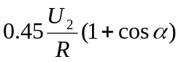 B． 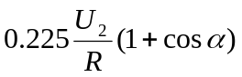
C．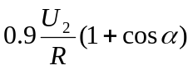 D．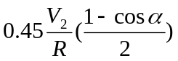
45、晶闸管串联时，为达到静态均压，可在晶闸管两端并联相同的 。 （ A ）
A．电阻 B．电容
C．电感 D．阻容元件
46、采用交流接触器、按钮等构成的鼠笼式异步电动机直接启动控制电路，在合上电源开关后，电动机启动、停止控制都正常，但转向反了，原因是 。 （ C ） A．接触器线圈反相 B．控制回路自锁触头有问题
C．引入电动机的电源相序错误 D．电动机接法不符合铭牌
47、在鼠笼式异步电动机反接制动过程中，当电动机转速降至很低时，应立即切断电源，防止 。 （ B ）
A．损坏电机 B．电动机反转 C．电动机堵转 D．电机失控
48、接触器的文字符号是 。 （ A ）
A．KM B．KS C．KT D．KA

- 填空题
- 机电传动系统的发展经历了 成组拖动 、单电动机拖动和 多电动机拖动 三个阶段。
- 生产机械的机械特性指电动机轴上的 负载转矩 和 转速 之间的函数关系。
- 直流电动机的结构包括 定子 和 转子 两部分。
- 直流发电机按励磁方法来分类，分为 他励 、并励、串励和 复励 四种。
- 直流发电机的重要运行特性是 空载特性 和 外特性 。
- 直流他励电动机的制动状态分为 反馈制动 、反接制动和 能耗制动 三种形式。
- 直流他励电动机的反接制动分为 电源反接制动 和 倒拉反接制动 两种。
- 直流电动机的启动方法有 降压启动 和 电枢电路外串启动电阻 。
- 要有效地缩短过渡过程的时间，应设法 减少GD² 和 加大动态转矩T_{d} 。
- 常用的交流电动机有 三相异步电动机 和 同步电动机 。
- 三相鼠笼式异步电动机的启动方式有 全压启动 和 降压启动 。
- 三相鼠笼式异步电动机常用的调速方式 变极调速 和 变频调速 。
- 直流电动机常用的调速方法有改变电枢电路外串电阻、 改变电枢电压 和 改变主磁通 。
- 电气控制系统中常设的保护环节是 短路保护 、 过电流保护 、长期过载保护、零电压与欠电压保护和弱励磁保护。
- 晶闸管的导通条件是 阳极加正向电压 与 控制极加正向电压 。
- 晶闸管由导通转变为阻断的条件是 阳极电压降到零或反向 ，阻断后它所承受的电压大小决定于 电源电压 。
- 我国规定的标准短时工作制运行时间是 10min 、 30min 、60min及90min。
- 我国对顶专供重复短时工作制的标准暂载率为 15% 、 25% 40%及60%。
- 交流异步电动机常用的调速方法有 调压 、 改变极对数 、 变频 。
- 异步电动机，现运行在正向电动状态，现采用电 源反接制动停车，则应把 电动机三相电源的相序改变 ，当转速接近零时，应 将电源切断 。
- 在脉动磁场作用下的单相异步电动机是没有 启动 能力，所以为了解决这一问题，经常采用 电容分相式（或罩极式单相） 异步电动机。
- 自动调速系统的动态技术指标为 最大超调量 、 过渡过程时间 、 震荡次数 。
- 伺服电动机是将 电 信号转换成 轴上的转角或转速 信号的控制电机。
- 单闭环直流调速系统，放大器采用比例调节器，则该系统是一个 有静差调速 系统。
- 三相异步电机转速为，定子旋转磁场的转速为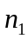，当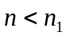时为 电动 运行状态；当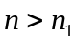时为 发电 运行状态；当与反向时为 电磁制动 运行状态。

- 判断题
1、实际的拖动系统常是单轴拖动系统，这是因为多轴拖动系统中克服传动摩擦耗损的能量过多。 （ × ）
2、机电传动系统中，电动机的转矩始终大于负载的转矩，就是稳定系统。 （ × ）3、典型生产设备的机械特性中，反抗转矩方向总是与运动方向相反。 （ √ ）4、电动机运行在启动状态下，电动机转矩和转速方向是相反的。 （ × ）
5、机电传动系统中低速轴转矩大，高速轴转矩小。 （ √ ）
6、在机电传动系统的运动方程式中，位能转矩符号有时为正、有时为负。 （ √ ）
7、机电传动系统中，电动机能够以一定速度匀速运转的，就是稳定系统。 （ × ）
8、直流电机作发电机运行产生电动势E，而作电动机运行时产生电磁转矩T，两者不可共存。 （ × ）
9、直流他励电动机启动前必须先加励磁电流，在运转过程中，决不允许励磁电路断开或励磁电流为零。 （ √ ）
10、电动机的调速即由于电动机负载转矩发生变化（增大或减小），而引起的电动机转速变化（下降或上升）。 （ × ）
11、直流他励电动机通过串电阻的方式既可以实现电动机的启动又可以实现电动机的调速，因此为了简化电路，常常共用一个电阻做为启动电阻和调速电阻。 （ × ）
12、直流他励电动机的制动是指电动机脱离电网，靠摩擦阻转矩消耗机械能使转速慢慢下降，直到转速为零而停车。 （ × ）
13、直流他励电动机的弱磁调速常常和降压调速配合使用，以扩大调速范围。 （ √ ）
14、倒拉反接制动常用在生产机械要求迅速减速、停车和反向的场合及其要求经常正反转的机械上。 （ × ）
15、采用反馈制动下放重物，可以通过附加电阻来改变电动机的转速，使重物低速安全下放。
（ × ）
16、电源倒拉反接可以通过改变附加电阻的大小，得到极低的下降速度，保证生产的安全。（ × ）
17、直流电动机电动运行时，只要把外接电枢电压切除，就进入能耗制动状态。 （ × ）
18、直流电动机的机械特性曲线是描述电机的转矩与转速关系的曲线。 （ √ ）19、缩短机电传动系统过渡过程时间应设法减少GD²。 （ √ ）20、电源线电压为380V，三相鼠笼型异步电动机定子每相绕组的额定电压为380V时，不能采用星形——三角形启动。 （ × ）
21、电源线电压为380V，三相鼠笼型异步电动机定子每相绕组的额定电压为220V时，不能采用星形——三角形启动。 （ √ ）
22、三相鼠笼式异步电动机在相同电源电压下，空载启动比满载启动的启动转矩大。（ × ）
23、要改变三相异步电动机的旋转方向，只要把定子绕组接到电源的三根导线中的任意两根对调即可。 （ √ ）
24、交流异步电动机在启动时转差率S最小，额定转速时转差率S最大。 （ × ）
25、交流同步电动机的转差率S比较小。 （ × ）26、对于异步电动机，转差功率就是转子铜耗。 （ × ）
27、交流鼠笼式异步电动机在Y-△启动时转矩T_{st}大于额定转矩T_{n} 。 （ × ）
28、当三相异步电动机转子绕组短接并堵转时，轴上的输出功率为零，则定子侧输入功率亦为零。 （ × ）
29、交流同步电动机的启动比交流异步电动机方便。 （ × ）
30、异步电动机的负载转矩在任何时候都绝不可能大于额定转矩。 （ × ）
31、三相异步电动机转子和旋转磁场之间的转速差是保证转子旋转的主要因素。 （ √ ）32、转子电路传电阻的调速方法只适用于绕线式异步电动机。 （ √ ）
33、带变动负载时电动机用等值法初选容量后，还必须效验其启动转矩和过载能力。（ √ ）
34、带电感性负载的可控整流电路，由于负载电感愈大，导通角愈大，所以输出电压和输出电流的平均值也就愈大。 （ × ）
35、单相半控桥线路主要用于电动机需要正反转的逆变电路中。 （ × ）
36、很多场合中，同一套晶闸管电路即可实现整流，又可实现逆变。 （ √ ）
37、晶闸管一旦导通后，控制极就失去控制作用。 （ √ ）
38、三相半波可控整流电路中的三个晶闸管的触发脉冲相位按相序依次互差90°。（ × ）
39、直流电器的线圈能串联使用。 （ √ ）
40、交流电器的线圈能串联使用。 （ × ）
41、直流接触器比交流接触器更适用于频繁操作的场合。 （ √ ）
42、交流电器的线圈能接入与其额定电压相等的直流电源中使用。 （ √ ）
43、单闭环无静差调速系统，是按偏差进行控制的，能减少偏差并最终消除偏差。（ √ ）
44、SPWM交流调速系统称为脉冲宽度调制型变频调速系统。 （ × ）45、变频器基频以下的变频调速时，要求U/f保持常数。 （ √ ）46、变频调速系统属于转差功率回馈型调速系统。 （ × ）47、变频调速系统属于转差功率不变型调速系统。 （ √ ）48、串极调速系统属于转差功率消耗型调速系统。 （ × ）49、无刷直流电动机属于异步电动机。 （ × ）50、带变动负载时电动机用等值法初选容量后，还必须效验其启动转矩和过载能力。（ √ ）
51、电器控制中熔断器的作用是防止电气线路短路。 （ √ ）
52、单电压限流型步进电动机驱动电路的优点是功率消耗小。 （ × ）
53、力矩电动机一般转速比较低。 （ √ ）
54、伺服电动机是将电信号转换成轴上的转角或转速信号的控制电机。 （ √ ）
55、当晶闸管承受反向阳极电压时，不论门极加何种极性触发电压，管子都将工作在关断状态。 （ √ ）
56、三相半波可控整流电路输出的整流电压脉动比三相全波可控整流电路输出的整流电压脉动小。 （ × ）

- 分析与简答题
- 请简述机电传动系统稳定运行的条件。
  - 电动机的机械特性曲线n=f（T_{M}）和生产机械的特性曲线n=f（T_{L}）有交点（即拖动系统的平衡点）；
  - 当转速大于平衡点所对应的转速时，T_{M}＜T_{L}，即若干扰使转速上升，当干扰消除后应有T_{M}－T_{L}＜０。而当转速小于平衡点所对应的转速时，T_{M}＞T_{L}，即若干扰使转速下降，当干扰消除后应有T_{M}－T_{L}＞０。
- 请解释机电传动系统稳定运行的含义。
  - 是系统应能以一定速度匀速运转
  - 是系统受某种外部干扰作用（如电压波动、负责转矩波动等）而使运行速度稍有变化时，应保证在干扰消除后系统能恢复到原来的运行速度。
- 请简述并励发电机电压能建立的条件。
  - 发电机的磁极要有剩磁；
  - 起始励磁电流所产生的磁场的方向与剩磁磁场的方向相同；
  - 励磁电阻不能过大。
- 请简述电动机制动的稳定制动和过渡制动状态的共同点和不同点。
  - 两种制动状态的区别在于转速是否变化
  - 两种制动状态的相同点在于电动机发出的转矩与转速方向相反。
- 请简述直流他励电动机的三种制动方式的接线方法。
  - 反馈制动为正常接法；
  - 反接制动：电源倒拉反接改变电枢电压的极性；倒拉反接制动在电枢电路内串入附加电阻；
  - 能耗制动将外部电枢电压降为零，并将电枢串接一个附加电阻短接。
- 为什么直流电动机直接启动时启动电流很大？
因电枢加上额定电压，而电枢电阻很小，故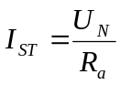很大。
- 对电动机的启动有哪些主要要求？
  - 启动转矩大，电流小
  - 平滑，安全可靠
  - 简单方便，功耗小
- 直流他励电动机启动时，若在加上励磁电流之前就把电枢电压加上，这时会产生什么后果（从T_{L}=0和T_{L}=T_{N}两种情况加以说明）？
  - T_{L}=0时飞车
  - T_{L}=T_{N}时电枢电流很大。
- 有静差调节系统和无静差调节系统的含义是什么？
  - 依靠被调量（如转速）与给定量之间的偏差来进行调节，使被调亮接近不变，但又必须具有偏差（即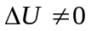）的反馈控制系统，即有静差调节系统。该系统中采用比例调节器。
  - 依靠偏差进行调节，使被调量等于给定量（即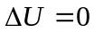）的反馈控制系统，即无静差调节系统。该系统中采用比例积分调节器。
- 什么是整流器？什么是逆变器？什么是有源逆变器？什么是无源逆变器？
  - 交流电变成直流电的装置称为整流器，反之称为逆变器
  - 把直流电逆变为同频率的交流电反馈到电网去，称为有源逆变器；把直流电逆变为某一频率或可变频率的交流电供给负载，则成为无源逆变器。
- 对晶闸管触发电路产生触发脉冲有哪些要求。
  - 足够大的触发电压和电流
  - 有一定的脉冲宽度
  - 不触发时的输出电压小，最好为负，前沿要陡
  - 与主电路同步
- 什么叫调速范围？什么叫静差度？这两项静态指标之间有何关系？
  - 调速范围是指电动机在额定负载下最高转速和最低转速之比，即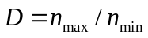；
  - 静差率是指负载由理想空载转速到额定负载所对应的转速降落于理想空载转速之比，即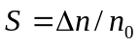
  - D与S之间是相互关联的，调速范围是指在最低转速时还能满足给定静差率要求的转速可调范围；对静差率要求越小，允许的调速范围也越小。
- 试说明图中几种情况下系统的运行状态是加速？减速？还是匀速？（图中箭头方向为转矩的实际作用方向）
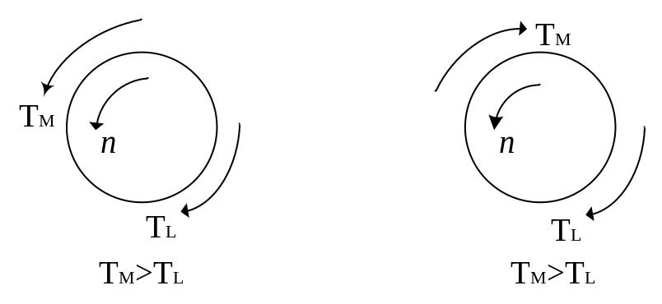

a) b)
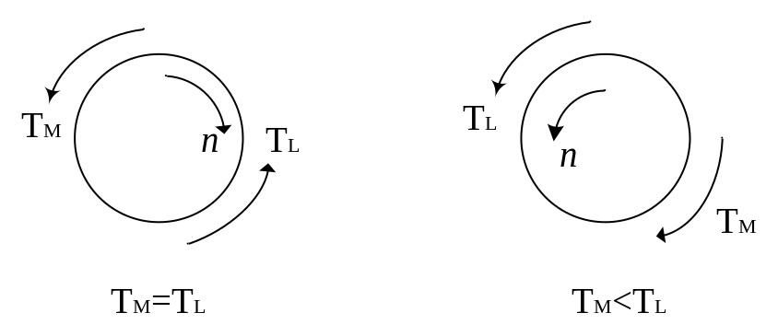

c) d)
a）加速 b）减速 c）减速 d）加速
- 在图中，曲线1和2分别为电动机和负载的机械特性，试判断哪些是系统的稳定平衡点？哪些不是？
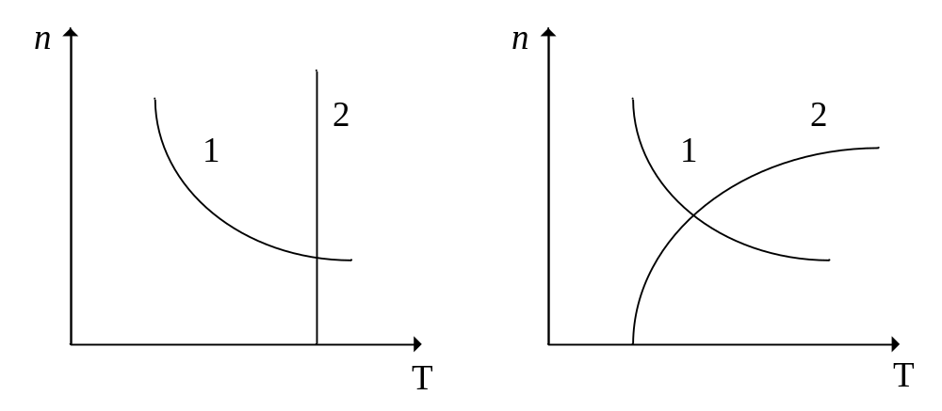
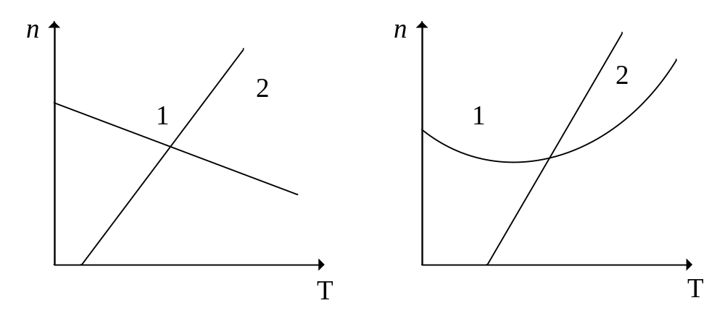
1、2、4稳定运行，3不稳定运行。
15. 在电动机控制线路中，已装有接触器，为什么还要装电源开关？它们的作用有何不同？
答：电源开关如铁壳开关、自动空气开关一般不适宜用来频繁操作和远距离控制，而一般的电动机控制都有这方面的要求。交流接触器适用于频繁地遥控接通或断开交流主电路，它具有一般电源所不能实现的遥控功能，并具有操作频率高、工作可靠和性能稳定等优点。但交流接触器保护功能较差，不具备过载、短路等保护功能，而这些功能又是通常电动机控制回路所必须的。一般电源开关，特别是自动空气开关，它的保护机构完善齐全，能对电动机进行有效保护。所以需由两者配合使用才能做到控制灵活、保护齐备。
16. 热继电器能否作短路保护？为什么？
答：热继电器不能作短路保护。因为热继电器主双金属片受热膨胀的热惯性及操作机构传递信号的惰性原因，使热继电器从过载开始到触头动作需要一定的时间，也就是说，即使电动机严重过载甚至短路，热继电器也不会瞬时动作，因此热继电器不能用作短路保护。
17. 直流调速系统如下图所示，试分析是何种调速系统？有哪些反馈？并分析当负载增加后，系统的调整过程。（四道题目，图分别是P309图11.9的速度负反馈、P312图11.10的电压负反馈、P313图11.11的电压负反馈和电流正反馈系统、P315图11.13电流截止负反馈）。
调整过程可参考下面电压负反馈调速系统的形式：
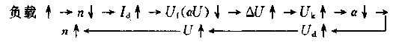
18. 在变压变频的交流调速系统中，给定积分器的作用是什么？
答：给定积分器是一个具有限幅的积分环节，它将给定的正、负阶跃信号转换成正、负斜坡信号。正斜坡信号使启动过程变得平稳，实现软启动；负斜坡信号使停车过程变得平稳。

- 计算题
- 有一直流电动机脉宽调速系统（PWM-M）, 若外加电源电压U(E)=100V，脉冲频率f=4000H_{Z}，在脉冲周期内全导通时的理想空载转速n₀₁=1000r/min，如要求电动机的理想空载转速n₀₂=400r/min，问：此系统在一脉冲周期内的导通时间（脉冲宽度）T₁应是多少？
解：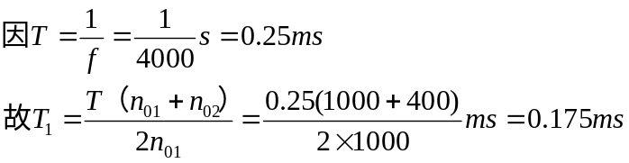
- 一台三相异步电动机，定子绕组接到频率为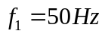的三相对称电源上，已知它运行在额定转速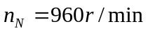。问：
  - 该电动机的极对数p是多少？
  - 额定转差率S_{N}是多少？
  - 额定转速运行时，转子电动势的频率f₂是多少？
解：（1） 已知异步电动机额定转差率较小，现根据电动机的额定转速，便可判断出它的同步转速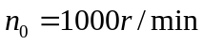。于是
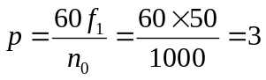
（2）额定转差率
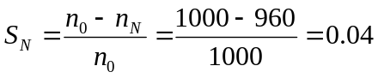
（3）转子电动势的频率f₂
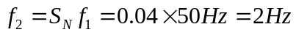
- 有一台三相鼠笼式异步电动机，其额定数据为：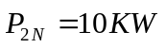,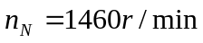,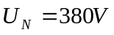，接法，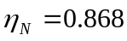，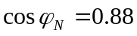，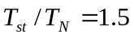，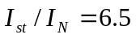。试求：
  - 定子磁极数p；
  - 额定输入电功率P_{IN}，额定电流I_{N}；
  - 采用Y—换接启动时的启动电流和启动转矩。
解：（1）现根据电动机的额定转速，便可判断出它的同步转速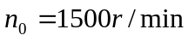。于是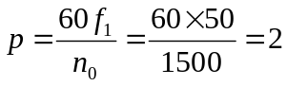
（2）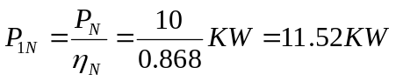
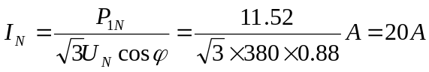
（3）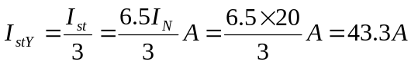
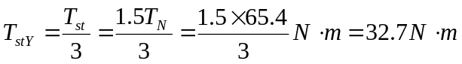
- 有一直流调速系统，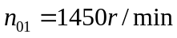，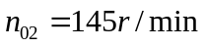，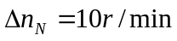，试求：系统的调速范围和系统允许的静差度。
解：系统的调速范围
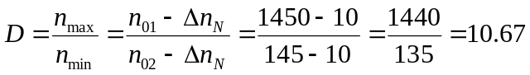
系统允许的静差度
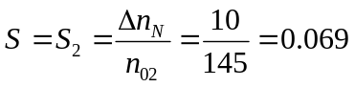
- 如图所示，在单相半波可控整流电路中，设负载为纯电阻，交流电源电压U₂为220V，输出的直流平均电压U_{d}=50V，输出电流平均值I_{d}=20A。试求：
  - 晶闸管的控制角；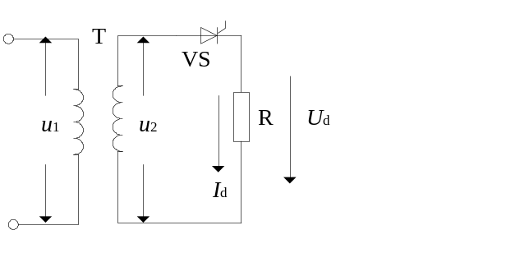
  - 电流有效值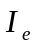。
解：（1）根据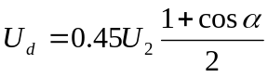
故 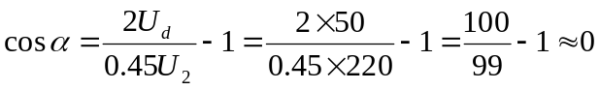
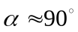
（2）单项半波纯电阻的电流波形系数K=2.22，故电流有效值
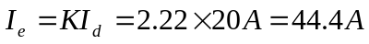
- 一台直流他励电动机，其额定数据为：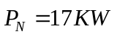,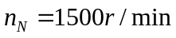,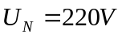， 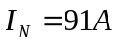，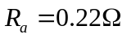。试求：
  - 额定转矩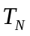；
  - 直接启动时的启动电流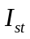；
  - 如果采用降压启动，启动电流仍限制为额定电流的两倍，电源电压应为多少？
解：（1）额定转矩
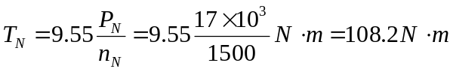
（2）直接启动时的启动电流
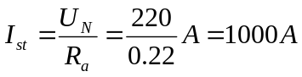
（3）降压启动时
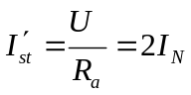
故电源电压 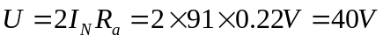
- 一台直流他励电动机，其额定数据为：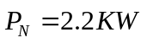,,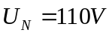， 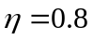，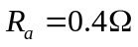。试求：
  - 额定转矩，额定电枢电流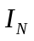；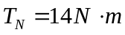， 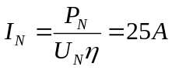
  - 直接启动时的启动电流；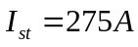
  - 如果要使启动电流不超过额定电流的2倍，求启动电阻为多少欧？
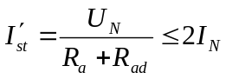
故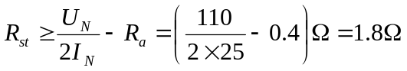，
8．一台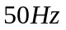、八极的三相感应电动机，额定转差率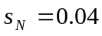，问该机的同步转速是多少？当该机运行在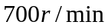时，转差率是多少？当该机运行在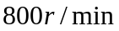时，转差率是多少？当该机运行在起动时， 转差率是多少？
解 同步转速 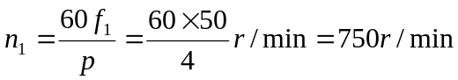
额定转速
当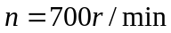时，转差率 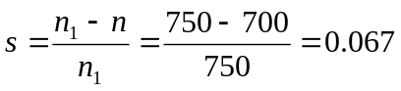
当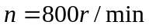时，转差率 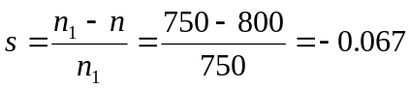
当电动机起动时，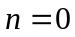，转差率 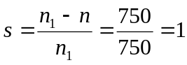
9. 一台三相四极感应电动机，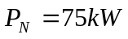，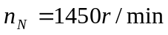，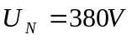，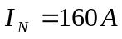，定子接法。已知额定运行时，输出转矩为电磁转矩的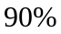，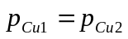，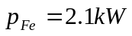。试计算额定运行时的电磁功率、输入功率和功率因数。
解 转差率 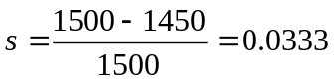
输出转矩 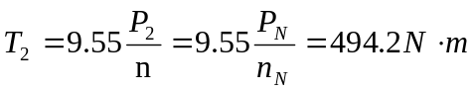
电磁功率 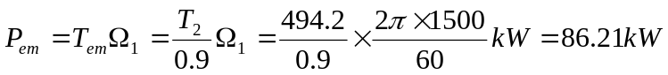
转子铜耗
定子铜耗 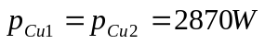
输入功率
功率因数 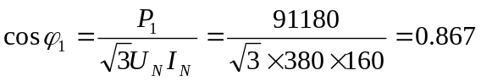
10. 有一电阻性负载，需要直流电压U_{d}=70V、电流I_{d}=30A供电，若采用单相半波可控整流电路，直接接在220V的交流电网上，试计算晶闸管的导通角θ。
解：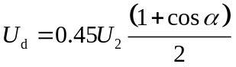
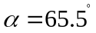 晶闸管的导通角θ =180-65.5=114.5°

